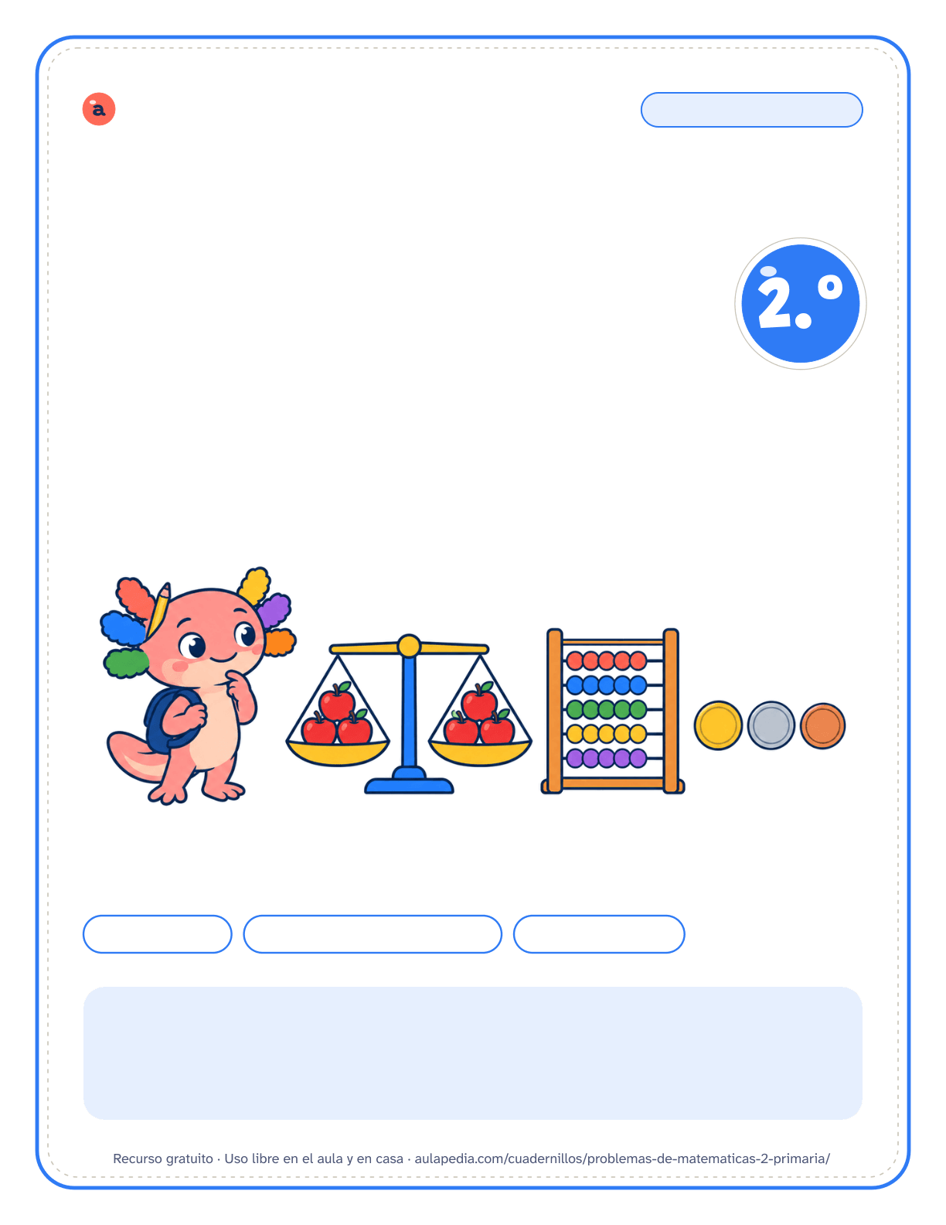

aulapedia.com | Cuadernillo para imprimir
CUADERNILLO · MATEMÁTICAS
Problemas de matemáticas
2.º grado de primaria · Edición en pesos

48 problemas | Datos, operación y solución | Con solucionario
Este cuadernillo es de: _____________________________________________
Grado y grupo: ______________ Fecha en que lo empiezo: _____________

Cómo usar este cuadernillo
Cuadernillo de problemas de matemáticas de 2.º grado de primaria · Para docentes y familias
Qué trae
Estos 48 problemas piden sumar y restar llevando, hacer las primeras multiplicaciones y resolver algún problema de dos pasos. La parte central trabaja la comparación («cuántos más», «cuántos menos») y la igualación («cuántos le faltan para tener lo mismo»), que son los que más se fallan porque la palabra «más» no siempre significa sumar; una ficha final mezcla los cuatro tipos para decidir de cuál es cada uno. Los nuevos transcurren en una fiesta de cumpleaños, en una excursión al zoológico y en la tienda.
Esta es la edición en pesos: los precios van en pesos, los decimales se escriben con punto y la división, con «÷». En la página del cuadernillo hay otra edición en euros, con coma decimal y la división con dos puntos.
Cómo usarlo en 2.º grado de primaria
Antes de operar, que subrayen la pregunta y rodeen los datos. En los de comparar, dibujar dos barras, una más larga que otra, deja a la vista qué se busca. En los de dos pasos, pregunta «¿qué necesitas saber primero?» y que lo escriban como una pregunta intermedia. Al terminar, que comprueben si la respuesta tiene sentido: no pueden quedar más caramelos de los que había.
Cinco pasos para cada problema
Leer el problema dos veces y contarlo con otras palabras: quién, qué pasa y qué se pregunta. Anotar los datos con su nombre («14 lechugas», no «14») y tachar los que no hagan falta.

Pensar el plan: qué operación resuelve cada paso. Un dibujo o un esquema de barras ayuda a verlo. Hacer las cuentas en la cuadrícula del recuadro.

Escribir la solución con una frase completa y comprobar que tiene sentido y que responde a la pregunta.
Cómo corregir
El solucionario repite cada ficha con los datos, las operaciones y la frase de solución en rojo. Hay problemas que admiten otro camino (restar de dos en dos, cambiar el orden de los pasos): si el plan es correcto y el resultado coincide, está bien. Lo que conviene corregir siempre es la frase: un número suelto no es una solución.
Para imprimir
Cada ficha empieza en una página nueva, así que puedes imprimir el cuadernillo entero o solo las páginas que necesites: el índice dice dónde empieza cada una y los números coinciden con los del visor de PDF. Está pensado para fotocopiar en blanco y negro.
Puedes imprimirlo y fotocopiarlo para tu clase, tu centro o tu casa. Si quieres compartirlo, comparte el enlace de la página y no el archivo: así llega siempre la versión corregida.

Índice
Cuadernillo de problemas de matemáticas de 2.º grado de primaria
Página Solución
• Cómo usar este cuadernillo 2
• Para empezar: sumar, restar y multiplicar 4
1 Problemas de un paso . . . . . . . . . . . . . . . . . . . . . . . . . . . . . . . . . . . . . . . . . . . . . . . . . . . . . . . . . . . . . . . . . . . . . . . . . . . . . . . . 4 22
2 Problemas de un paso con números más grandes . . . . . . . . . . . . . . . . . . . . . . . . . . . . . . . . . . . . . . . . . . . . . . . . 6 24
• Comparar, igualar y reconocer el tipo 8
3 Problemas de comparación . . . . . . . . . . . . . . . . . . . . . . . . . . . . . . . . . . . . . . . . . . . . . . . . . . . . . . . . . . . . . . . . . . . . . . . . . . 8 26
4 Problemas de igualación . . . . . . . . . . . . . . . . . . . . . . . . . . . . . . . . . . . . . . . . . . . . . . . . . . . . . . . . . . . . . . . . . . . . . . . . . . . . 10 28
5 Problemas de los cuatro tipos . . . . . . . . . . . . . . . . . . . . . . . . . . . . . . . . . . . . . . . . . . . . . . . . . . . . . . . . . . . . . . . . . . . . . . 12 30
• Más problemas para practicar 14
6 Problemas de la fiesta de cumpleaños . . . . . . . . . . . . . . . . . . . . . . . . . . . . . . . . . . . . . . . . . . . . . . . . . . . . . . . . . . . . 14 32
7 Problemas de la excursión al zoológico . . . . . . . . . . . . . . . . . . . . . . . . . . . . . . . . . . . . . . . . . . . . . . . . . . . . . . . . . . . 16 34
• De compras, en pesos 19
8 Problemas de compras . . . . . . . . . . . . . . . . . . . . . . . . . . . . . . . . . . . . . . . . . . . . . . . . . . . . . . . . . . . . . . . . . . . . . . . . . . . . . . 19 37
• Solucionario 21
Nombre: __________________________________________________ Fecha: _____________________
Problemas de un paso
1. Lee cada problema con atención. Anota los datos, haz la operación y escribe la solución con una frase.

 |  | Para hacer galletas, Sofía usa 2 huevos en cada receta. Hace la receta 4 veces. ¿Cuántos huevos usa?



 |  | En el huerto hay 4 filas con 5 plantas de tomate en cada fila. ¿Cuántas plantas de tomate hay?



 |  | Para el concierto de la escuela colocan 5 filas de sillas con 6 sillas en cada fila. ¿Cuántas sillas colocan?


Nombre: __________________________________________________ Fecha: _____________________
Problemas de un paso
1. Lee cada problema con atención. Anota los datos, haz la operación y escribe la solución con una frase.

 |  | Renata bota la pelota 36 veces seguidas y Álvaro da 9 botes más que ella. ¿Cuántos botes da Álvaro?

 |  | En la granja que visitan de excursión hay 27 ovejas y el doble de gallinas. ¿Cuántas gallinas hay?

 |  | Nerea recoge 64 fresas en el huerto. Se come 8 y reparte las demás. ¿Cuántas fresas reparte?

Nombre: __________________________________________________ Fecha: _____________________
Problemas de un paso con números más grandes
1. Lee cada problema con atención. Anota los datos, haz la operación y escribe la solución con una frase.

 |  | La biblioteca de la escuela recibe 48 libros nuevos en octubre y 35 en noviembre. ¿Cuántos libros nuevos recibe en total?



 |  | Joaquín lee un libro de 85 páginas. Ya ha leído 47. ¿Cuántas páginas le quedan por leer?



 |  | Para la excursión hacen falta 3 autobuses. En cada autobús viajan 30 alumnos. ¿Cuántos alumnos van de excursión?


Nombre: __________________________________________________ Fecha: _____________________
Problemas de un paso con números más grandes
1. Lee cada problema con atención. Anota los datos, haz la operación y escribe la solución con una frase.

 |  | En la carrera de la escuela participan 92 alumnos. Ya han llegado a la meta 57. ¿Cuántos alumnos faltan por llegar?

 |  | En el mercado, Leo coloca 125 mandarinas en una caja y 63 en otra. ¿Cuántas mandarinas coloca en total?

 |  | La clase de Emiliano quiere juntar 200 botellas para reciclar. Ya tiene 145. ¿Cuántas botellas le faltan?

Nombre: __________________________________________________ Fecha: _____________________
Problemas de comparación
1. Completa el esquema con los datos, haz la operación y escribe la solución con una frase.

Recuerda
En un problema de comparación se comparan dos cantidades. La diferencia es lo que una tiene de más (o la otra de menos). Ojo: «más» no siempre significa sumar.

 |  | Sara tiene 34 canicas y Hugo, 21. ¿Cuántas canicas más tiene Sara que Hugo?

  Esquema: completa la «?»
  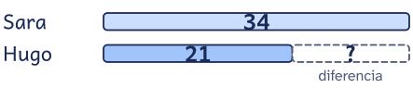
  Operación
  
Solución: ______________________________________________________________________________

 |  | Un perro pesa 18 kilos y un gato, 4 kilos. ¿Cuántos kilos menos pesa el gato que el perro?

  Esquema: completa la «?»
  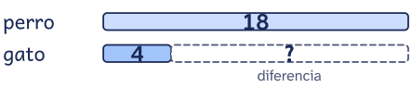
  Operación
Solución: ______________________________________________________________________________

 |  | En un juego, Leo consigue 25 puntos y su hermana, 12 puntos más que él. ¿Cuántos puntos consigue su hermana?

  Esquema: completa la «?»
  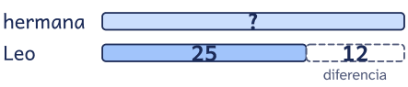
  Operación
Solución: ______________________________________________________________________________
Nombre: __________________________________________________ Fecha: _____________________
Problemas de comparación

 |  | La clase de 2.º A ha leído 56 libros, y la de 2.º B, 15 libros menos. ¿Cuántos libros ha leído 2.º B?

  Esquema: completa la «?»
  2.º A | 56
  
  diferencia
  Operación
  
Solución: ______________________________________________________________________________

 |  | Nuria tiene 28 años. Tiene 9 años menos que su tío Luis. ¿Cuántos años tiene Luis?

  Esquema: completa la «?»
  Luis | ?
  
  diferencia
  Operación
  
Solución: ______________________________________________________________________________

 |  | Un tren lleva 63 pasajeros. Lleva 20 pasajeros más que un autobús. ¿Cuántos pasajeros lleva el autobús?

  Esquema: completa la «?»
  tren | 63
  autobús | ? | 20
  diferencia
  Operación
  
Solución: ______________________________________________________________________________
Nombre: __________________________________________________ Fecha: _____________________
Problemas de igualación
1. Completa el esquema con los datos, haz la operación y escribe la solución con una frase.

Recuerda
En un problema de igualación hay que conseguir que dos cantidades sean iguales: cuánto hay que añadir a la menor o quitar a la mayor. Esa cantidad es la diferencia.

Raúl tiene 15 canicas y Eva, 9. ¿Cuántas canicas tiene que conseguir Eva para tener tantas como Raúl?

  Esquema: completa la «?»
  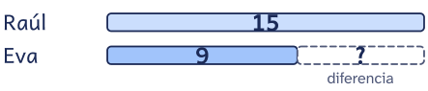
  Operación
Solución: ______________________________________________________________________________

 |  | Pedro tiene 31 cuentos y Ana, 24. ¿Cuántos cuentos tendría que regalar Pedro para tener los mismos que Ana?

  Esquema: completa la «?»
  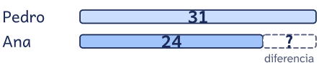
  Operación
Solución: ______________________________________________________________________________

 |  | Lola ha hecho 26 pulseras. Si hiciera 8 más, tendría las mismas que su amiga Rosa. ¿Cuántas pulseras tiene Rosa?

  Esquema: completa la «?»
  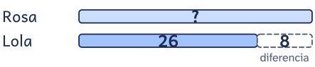
  Operación
Solución: ______________________________________________________________________________
Nombre: __________________________________________________ Fecha: _____________________
Problemas de igualación

En el estante de arriba hay 40 libros. Si se quitaran 12, habría los mismos que en el de abajo. ¿Cuántos libros hay en el estante de abajo?

  Esquema: completa la «?»
  arriba | 40
  abajo | ? | 12
  diferencia
  Operación
Solución: ______________________________________________________________________________

 |  | En una carrera, Mario ha dado 19 vueltas y Julia, 25. ¿Cuántas vueltas más tiene que dar Mario para igualar a Julia?

  Esquema: completa la «?»
  Julia | 25
  
  diferencia
  Operación
Solución: ______________________________________________________________________________

 |  | En una granja hay 32 gallinas. Si llegaran 15 más, habría tantas gallinas como patos. ¿Cuántos patos hay?

  Esquema: completa la «?»
  patos | ?
  gallinas | 32 | 15
  diferencia
  Operación
  
Solución: ______________________________________________________________________________
Nombre: __________________________________________________ Fecha: _____________________
Problemas de los cuatro tipos
1. Marca de qué tipo es cada problema, completa el esquema y resuélvelo.

Recuerda
Cambio: algo aumenta o disminuye. Combinación: partes que forman un todo. Comparación: cuánto más o cuánto menos. Igualación: cuánto falta (o sobra) para tener lo mismo.
1. Una biblioteca tenía 145 libros y ha recibido 38 nuevos. ¿Cuántos libros tiene ahora?
Tipo: ☐ cambio ☐ combinación ☐ comparación ☐ igualación

  Esquema: completa la «?»
  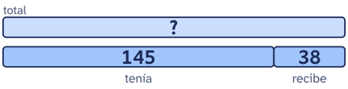
  Operación
  
Solución: ______________________________________________________________________________
2. A la excursión van 64 alumnos de 2.º y 57 de 3.º. ¿Cuántos alumnos van a la excursión?
Tipo: ☐ cambio ☐ combinación ☐ comparación ☐ igualación

  Esquema: completa la «?»
  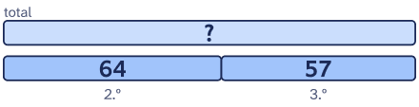
  Operación
Solución: ______________________________________________________________________________
3. Un edificio tiene 86 ventanas y otro, 49. ¿Cuántas ventanas más tiene el primero?
Tipo: ☐ cambio ☐ combinación ☐ comparación ☐ igualación

  Esquema: completa la «?»
  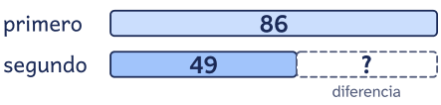
  Operación
Solución: ______________________________________________________________________________
Nombre: __________________________________________________ Fecha: _____________________
Problemas de los cuatro tipos
4. Carla ha recogido 73 castañas y Jorge, 58. ¿Cuántas castañas más tiene que recoger Jorge para tener tantas como Carla?
Tipo: ☐ cambio ☐ combinación ☐ comparación ☐ igualación

  Esquema: completa la «?»
  Carla | 73
  
  diferencia
  Operación
Solución: ______________________________________________________________________________
5. Después de vender 45 boletos para la función del colegio, quedan 115. ¿Cuántos boletos había al principio?
Tipo: ☐ cambio ☐ combinación ☐ comparación ☐ igualación

  Esquema: completa la «?»
  total
  ?
  115 | 45
  quedan se venden
  Operación
Solución: ______________________________________________________________________________
6. En un parque hay 150 árboles. 87 son pinos y el resto, robles. ¿Cuántos robles hay?
Tipo: ☐ cambio ☐ combinación ☐ comparación ☐ igualación

  Esquema: completa la «?»
  total
  150
  87 | ?
  pinos robles
  Operación
Solución: ______________________________________________________________________________
Nombre: __________________________________________________ Fecha: _____________________
Problemas de la fiesta de cumpleaños
1. Lee cada problema con atención. Anota los datos, haz la operación y escribe la solución con una frase.

 |  | Para la fiesta de Valentina se inflan 36 globos rojos y 27 globos azules. ¿Cuántos globos se inflan en total?

 |  | En la fiesta hay 6 mesas con 4 niños en cada mesa. ¿Cuántos niños hay en la fiesta?

Nombre: __________________________________________________ Fecha: _____________________
Problemas de la fiesta de cumpleaños
1. Lee cada problema con atención. Anota los datos, haz la operación y escribe la solución con una frase.
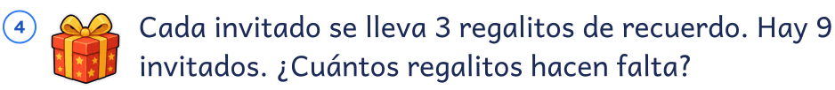

 |  | El tío Omar trae 48 vasos y la tía Fátima trae 24. ¿Cuántos vasos hay para la fiesta?

 |  | Se preparan 50 sándwiches. Al final de la fiesta sobran 13. ¿Cuántos sándwiches se han comido?

Nombre: __________________________________________________ Fecha: _____________________
Problemas de la excursión al zoológico
1. Lee cada problema con atención. Anota los datos, haz la operación y escribe la solución con una frase.

 |  | Al zoológico van dos clases. En una hay 26 alumnos y en la otra, 28. ¿Cuántos alumnos van al zoológico?

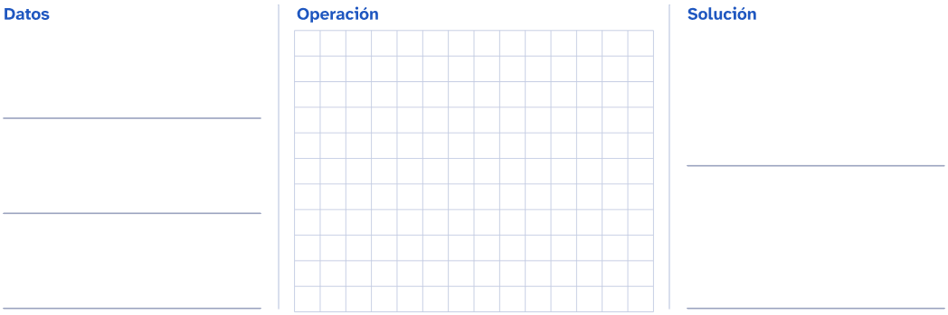

 |  | En el lago hay 5 islas pequeñas con 7 flamencos en cada una. ¿Cuántos flamencos hay en el lago?

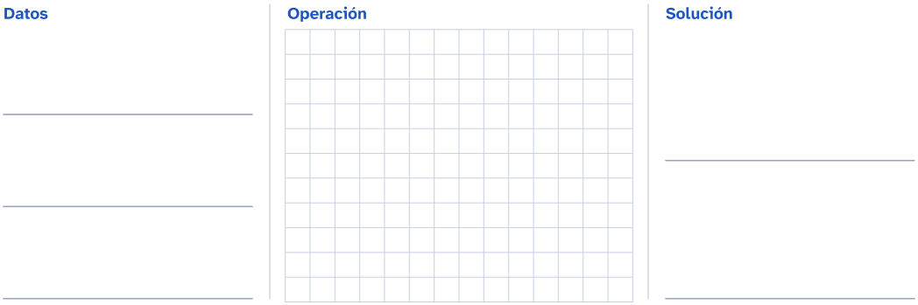
Nombre: __________________________________________________ Fecha: _____________________
Problemas de la excursión al zoológico
1. Lee cada problema con atención. Anota los datos, haz la operación y escribe la solución con una frase.

 |  | La cuidadora de los elefantes reparte 134 kilos de hierba por la mañana y 48 kilos por la tarde. ¿Cuántos kilos reparte en el día?

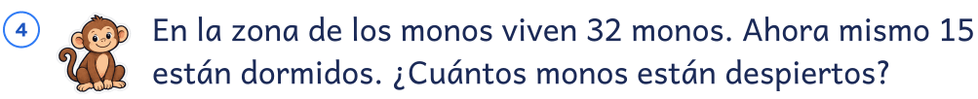

Nombre: __________________________________________________ Fecha: _____________________
Problemas de la excursión al zoológico
1. Lee cada problema con atención. Anota los datos, haz la operación y escribe la solución con una frase.

 |  | En el terrario hay 8 tortugas. El cartel dice que cada una ha puesto 10 huevos. ¿Cuántos huevos han puesto entre todas?

 |  | Wei hace 20 fotos en el zoológico. Regala 6 a su abuela y 5 a su primo. ¿Cuántas fotos le quedan?

Nombre: __________________________________________________ Fecha: _____________________
Problemas de compras
1. Lee cada problema con atención. Anota los datos, haz la operación y escribe la solución con una frase.


 |  | Camila paga con un billete de $200 una mochila de $165. ¿Cuánto le dan de cambio?

 |  | Un cuaderno cuesta $10. ¿Cuánto cuestan 6 cuadernos iguales?

Nombre: __________________________________________________ Fecha: _____________________
Problemas de compras
1. Lee cada problema con atención. Anota los datos, haz la operación y escribe la solución con una frase.

 |  | Iker tiene ahorrados $120 y su abuelo le da $50. ¿Cuánto dinero tiene ahora?

 |  | Una playera cuesta $95 y un gorro cuesta $60. ¿Cuántos pesos más cuesta la playera que el gorro?

 |  | Renata compra una pelota de $45 y unas canicas de $25. Paga con un billete de $100. ¿Cuánto le dan de cambio?

Solucionario
Cuadernillo de problemas de matemáticas de 2.º grado de primaria

Desde aquí hasta el final están las respuestas de todas las fichas, en el mismo orden en que aparecen en el cuadernillo. En el índice, la columna «Solución» dice en qué página está la de cada una.
Si vas a entregar el cuadernillo al alumnado, imprime solo de la página 1 a la 20: estas hojas son para quien corrige.
En las preguntas abiertas la respuesta es un modelo: vale cualquier otra que diga lo mismo con sus palabras y se apoye en el texto o en los datos.

Problemas de un paso · Soluciones
1. Lee cada problema con atención. Anota los datos, haz la operación y escribe la solución con una frase.

Para hacer galletas, Sofía usa 2 huevos en cada receta. Hace la receta 4 veces. ¿Cuántos huevos usa?

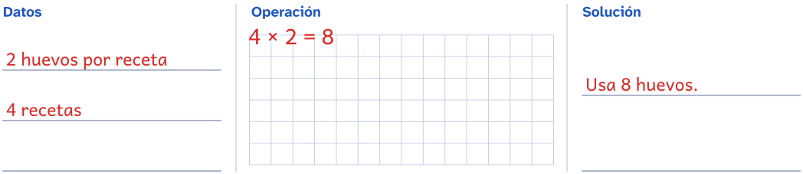

En el huerto hay 4 filas con 5 plantas de tomate en cada fila. ¿Cuántas plantas de tomate hay?

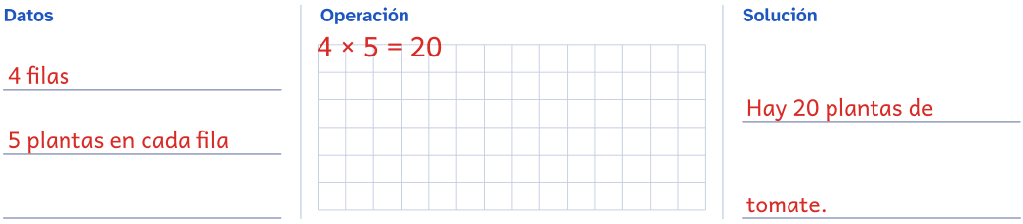

Para el concierto de la escuela colocan 5 filas de sillas con 6 sillas en cada fila. ¿Cuántas sillas colocan?

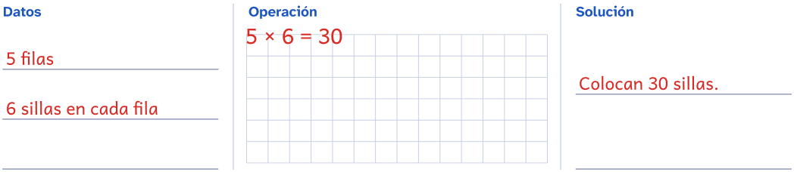

Problemas de un paso · Soluciones
1. Lee cada problema con atención. Anota los datos, haz la operación y escribe la solución con una frase.

 |  | Renata bota la pelota 36 veces seguidas y Álvaro da 9 botes más que ella. ¿Cuántos botes da Álvaro?

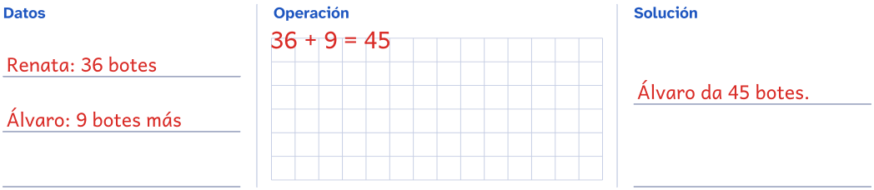

En la granja que visitan de excursión hay 27 ovejas y el doble de gallinas. ¿Cuántas gallinas hay?

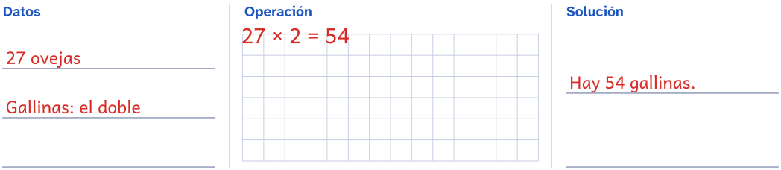

Nerea recoge 64 fresas en el huerto. Se come 8 y reparte las demás. ¿Cuántas fresas reparte?

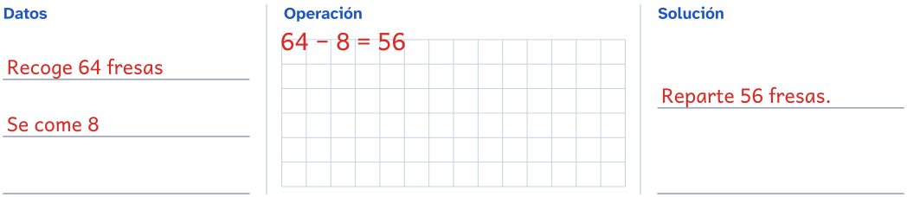

Problemas de un paso con números más grandes · Soluciones
1. Lee cada problema con atención. Anota los datos, haz la operación y escribe la solución con una frase.

 |  | La biblioteca de la escuela recibe 48 libros nuevos en octubre y 35 en noviembre. ¿Cuántos libros nuevos recibe en total?

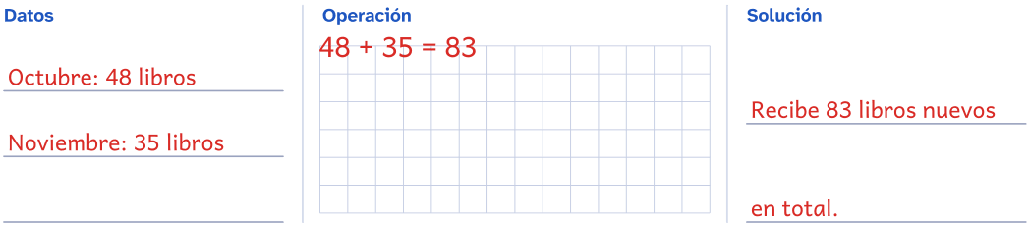

 |  | Joaquín lee un libro de 85 páginas. Ya ha leído 47. ¿Cuántas páginas le quedan por leer?

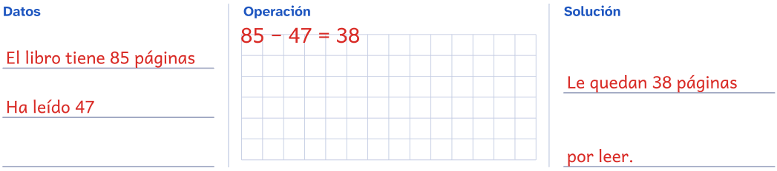

 |  | Para la excursión hacen falta 3 autobuses. En cada autobús viajan 30 alumnos. ¿Cuántos alumnos van de excursión?

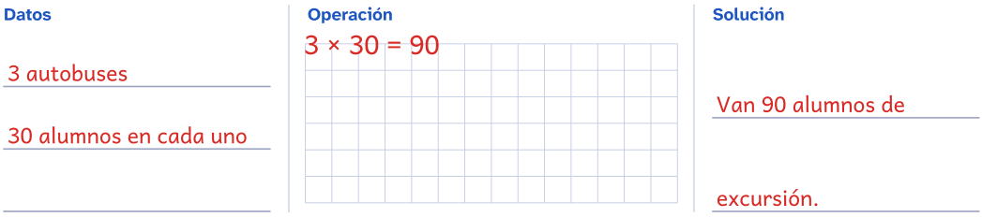

Problemas de un paso con números más grandes · Soluciones
1. Lee cada problema con atención. Anota los datos, haz la operación y escribe la solución con una frase.

 |  | En la carrera de la escuela participan 92 alumnos. Ya han llegado a la meta 57. ¿Cuántos alumnos faltan por llegar?

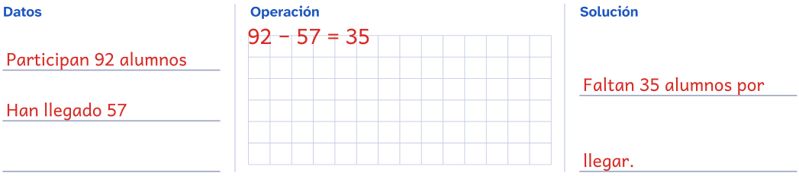

 |  | En el mercado, Leo coloca 125 mandarinas en una caja y 63 en otra. ¿Cuántas mandarinas coloca en total?

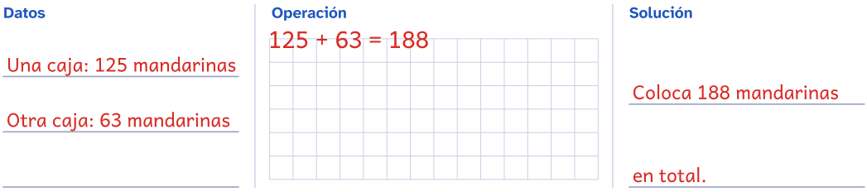

 |  | La clase de Emiliano quiere juntar 200 botellas para reciclar. Ya tiene 145. ¿Cuántas botellas le faltan?

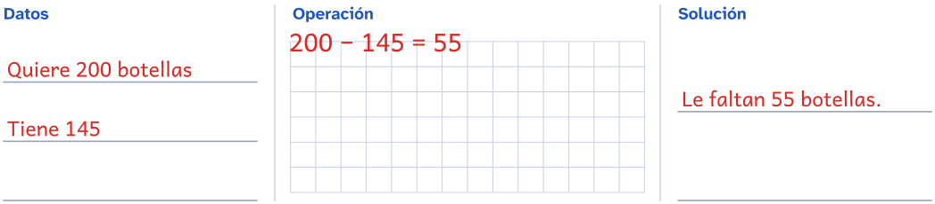

Problemas de comparación · Soluciones
1. Completa el esquema con los datos, haz la operación y escribe la solución con una frase.

Recuerda
En un problema de comparación se comparan dos cantidades. La diferencia es lo que una tiene de más (o la otra de menos). Ojo: «más» no siempre significa sumar.

Sara tiene 34 canicas y Hugo, 21. ¿Cuántas canicas más tiene Sara que Hugo?

  Esquema: completa la «?»
  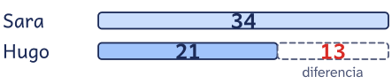
  Operación
  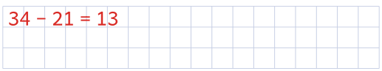
Solución: Sara tiene 13 canicas más que Hugo. __________________________________________

Un perro pesa 18 kilos y un gato, 4 kilos. ¿Cuántos kilos menos pesa el gato que el perro?

  Esquema: completa la «?»
  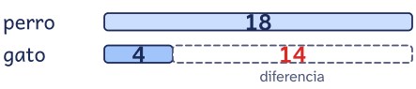
  Operación
  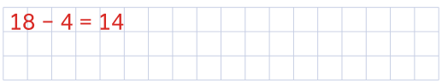
Solución: El gato pesa 14 kilos menos. __________________________________________________

En un juego, Leo consigue 25 puntos y su hermana, 12 puntos más que él. ¿Cuántos puntos consigue su hermana?

  Esquema: completa la «?»
  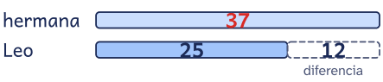
  Operación
  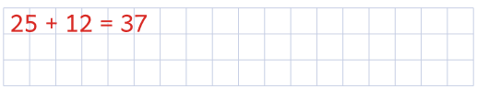
Solución: Su hermana consigue 37 puntos. ______________________________________________

Problemas de comparación · Soluciones

La clase de 2.º A ha leído 56 libros, y la de 2.º B, 15 libros menos. ¿Cuántos libros ha leído 2.º B?

  Esquema: completa la «?»
  2.º A | 56
  
  diferencia
  Operación
  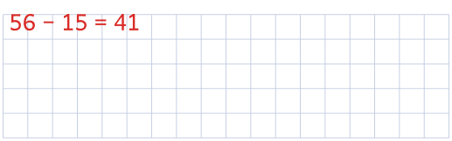
Solución: 2.º B ha leído 41 libros. _______________________________________________________

Nuria tiene 28 años. Tiene 9 años menos que su tío Luis. ¿Cuántos años tiene Luis?

  Esquema: completa la «?»
  Luis | 37
  diferencia
  Operación
  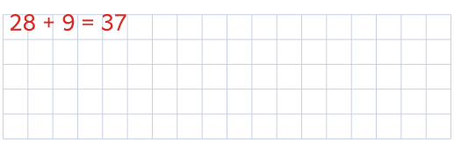
Solución: Luis tiene 37 años. ___________________________________________________________

Un tren lleva 63 pasajeros. Lleva 20 pasajeros más que un autobús. ¿Cuántos pasajeros lleva el autobús?

  Esquema: completa la «?»
  tren | 63
  autobús | 43 | 20
  diferencia
  Operación
  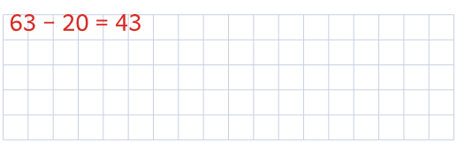
Solución: El autobús lleva 43 pasajeros. _________________________________________________

Problemas de igualación · Soluciones
1. Completa el esquema con los datos, haz la operación y escribe la solución con una frase.

Recuerda
En un problema de igualación hay que conseguir que dos cantidades sean iguales: cuánto hay que añadir a la menor o quitar a la mayor. Esa cantidad es la diferencia.

Raúl tiene 15 canicas y Eva, 9. ¿Cuántas canicas tiene que conseguir Eva para tener tantas como Raúl?

  Esquema: completa la «?»
  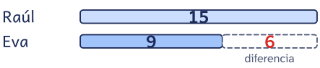
  Operación
  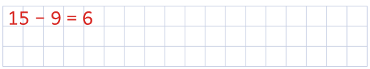
Solución: Eva tiene que conseguir 6 canicas. ____________________________________________

Pedro tiene 31 cuentos y Ana, 24. ¿Cuántos cuentos tendría que regalar Pedro para tener los mismos que Ana?

  Esquema: completa la «?»
  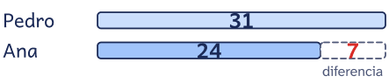
  Operación
  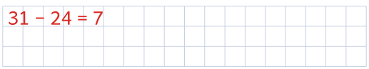
Solución: Tendría que regalar 7 cuentos. ________________________________________________

Lola ha hecho 26 pulseras. Si hiciera 8 más, tendría las mismas que su amiga Rosa. ¿Cuántas pulseras tiene Rosa?

  Esquema: completa la «?»
  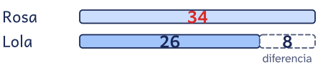
  Operación
  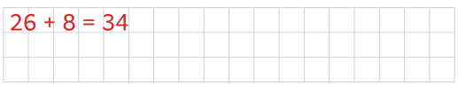
Solución: Rosa tiene 34 pulseras. _______________________________________________________

Problemas de igualación · Soluciones

En el estante de arriba hay 40 libros. Si se quitaran 12, habría los mismos que en el de abajo. ¿Cuántos libros hay en el estante de abajo?

  Esquema: completa la «?»
  arriba | 40
  abajo | 28 | 12
  diferencia
  Operación
  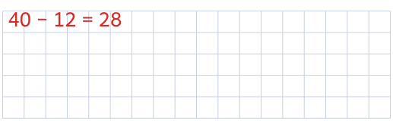
Solución: En el estante de abajo hay 28 libros. __________________________________________

En una carrera, Mario ha dado 19 vueltas y Julia, 25. ¿Cuántas vueltas más tiene que dar Mario para igualar a Julia?

  Esquema: completa la «?»
  Julia | 25
  
  diferencia
  Operación
  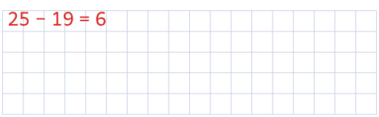
Solución: Mario tiene que dar 6 vueltas más. ____________________________________________

 |  | En una granja hay 32 gallinas. Si llegaran 15 más, habría tantas gallinas como patos. ¿Cuántos patos hay?

  Esquema: completa la «?»
  patos | 47
  gallinas | 32 | 15
  diferencia
  Operación
  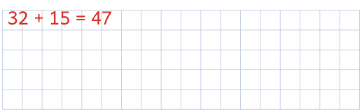
Solución: Hay 47 patos. ________________________________________________________________

Problemas de los cuatro tipos · Soluciones
1. Marca de qué tipo es cada problema, completa el esquema y resuélvelo.

Recuerda
Cambio: algo aumenta o disminuye. Combinación: partes que forman un todo. Comparación: cuánto más o cuánto menos. Igualación: cuánto falta (o sobra) para tener lo mismo.
1. Una biblioteca tenía 145 libros y ha recibido 38 nuevos. ¿Cuántos libros tiene ahora?

  Esquema: completa la «?»
  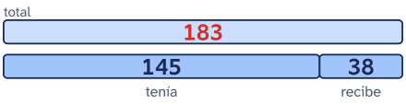
  Operación
  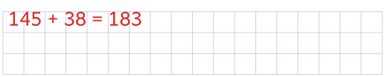
Solución: Ahora tiene 183 libros. _______________________________________________________
2. A la excursión van 64 alumnos de 2.º y 57 de 3.º. ¿Cuántos alumnos van a la excursión?

  Esquema: completa la «?»
  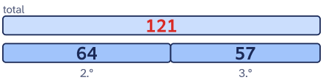
  Operación
  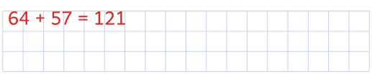
Solución: Van 121 alumnos. ____________________________________________________________
3. Un edificio tiene 86 ventanas y otro, 49. ¿Cuántas ventanas más tiene el primero?

  Esquema: completa la «?»
  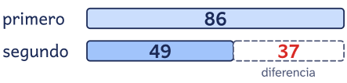
  Operación
  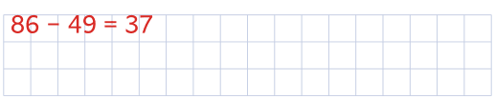
Solución: El primero tiene 37 ventanas más. ____________________________________________

Problemas de los cuatro tipos · Soluciones
4. Carla ha recogido 73 castañas y Jorge, 58. ¿Cuántas castañas más tiene que recoger Jorge para tener tantas como Carla?

  Esquema: completa la «?»
  Carla | 73
  
  diferencia
  Operación
  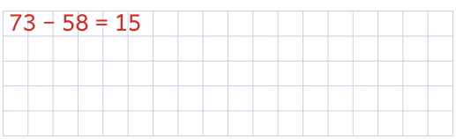
Solución: Jorge tiene que recoger 15 castañas más. _____________________________________
5. Después de vender 45 boletos para la función del colegio, quedan 115. ¿Cuántos boletos había al principio?

  Esquema: completa la «?»
  total
  160
  115 | 45
  quedan se venden
  Operación
  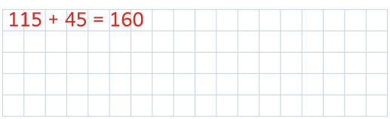
Solución: Había 160 boletos. ___________________________________________________________
6. En un parque hay 150 árboles. 87 son pinos y el resto, robles. ¿Cuántos robles hay?

  Esquema: completa la «?»
  total
  150
  87 | 63
  pinos robles
  Operación
  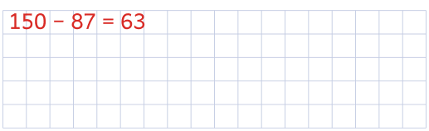
Solución: Hay 63 robles. _______________________________________________________________

Problemas de la fiesta de cumpleaños · Soluciones
1. Lee cada problema con atención. Anota los datos, haz la operación y escribe la solución con una frase.

 |  | Para la fiesta de Valentina se inflan 36 globos rojos y 27 globos azules. ¿Cuántos globos se inflan en total?

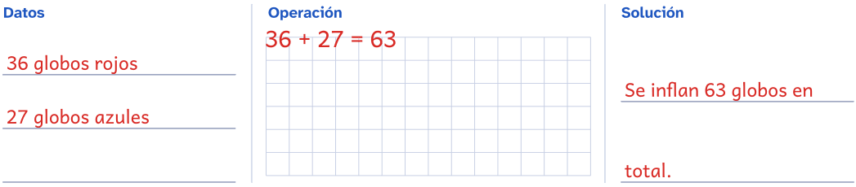

 |  | En la fiesta hay 6 mesas con 4 niños en cada mesa. ¿Cuántos niños hay en la fiesta?

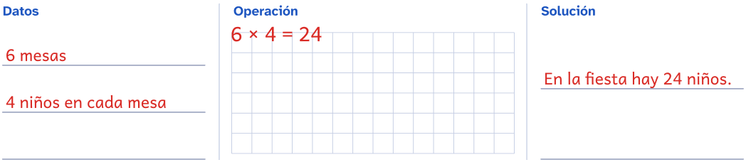

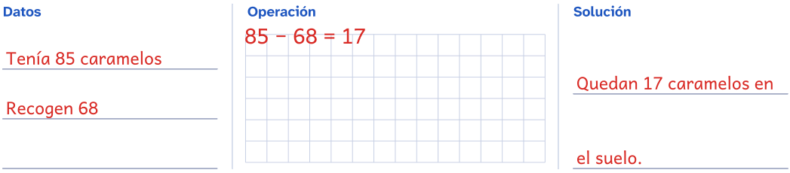

Problemas de la fiesta de cumpleaños · Soluciones
1. Lee cada problema con atención. Anota los datos, haz la operación y escribe la solución con una frase.
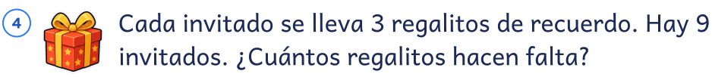

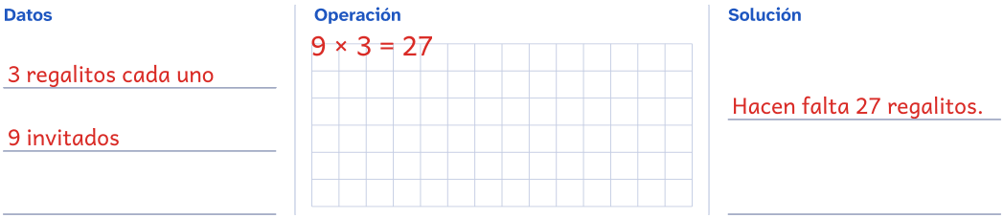

 |  | El tío Omar trae 48 vasos y la tía Fátima trae 24. ¿Cuántos vasos hay para la fiesta?

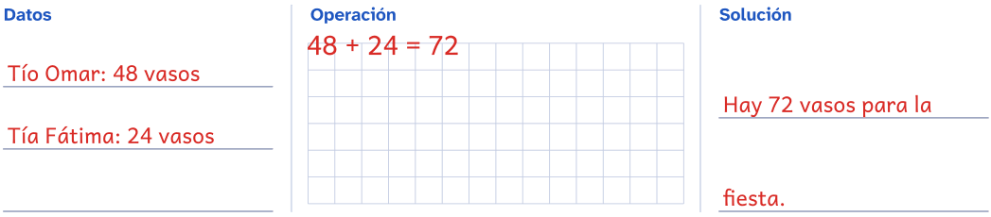

 |  | Se preparan 50 sándwiches. Al final de la fiesta sobran 13. ¿Cuántos sándwiches se han comido?

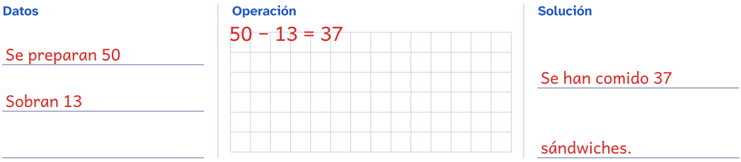

Problemas de la excursión al zoológico · Soluciones
1. Lee cada problema con atención. Anota los datos, haz la operación y escribe la solución con una frase.

 |  | Al zoológico van dos clases. En una hay 26 alumnos y en la otra, 28. ¿Cuántos alumnos van al zoológico?

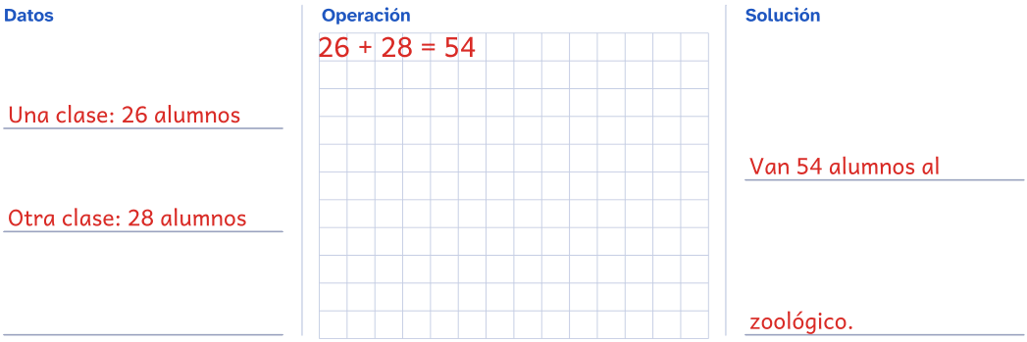

 |  | En el lago hay 5 islas pequeñas con 7 flamencos en cada una. ¿Cuántos flamencos hay en el lago?

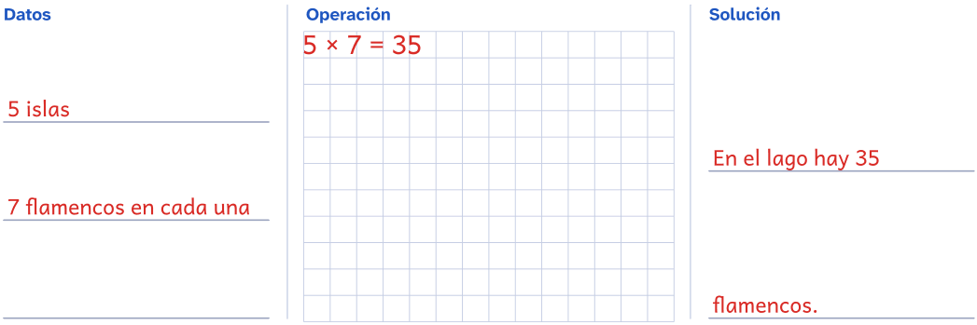

Problemas de la excursión al zoológico · Soluciones
1. Lee cada problema con atención. Anota los datos, haz la operación y escribe la solución con una frase.

 |  | La cuidadora de los elefantes reparte 134 kilos de hierba por la mañana y 48 kilos por la tarde. ¿Cuántos kilos reparte en el día?

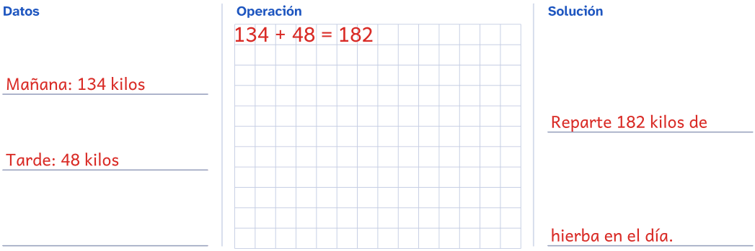
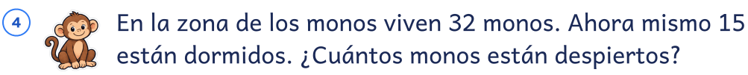

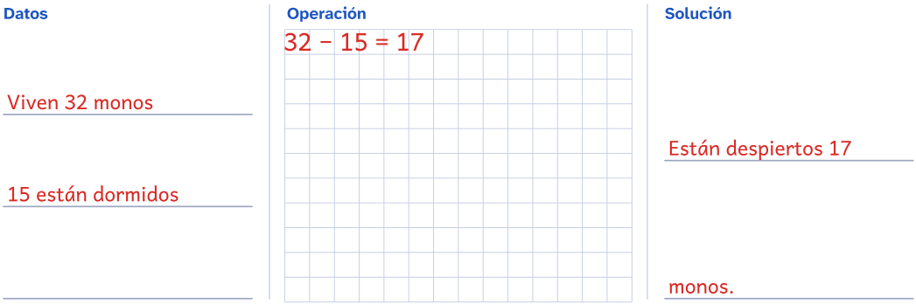

Problemas de la excursión al zoológico · Soluciones
1. Lee cada problema con atención. Anota los datos, haz la operación y escribe la solución con una frase.

 |  | En el terrario hay 8 tortugas. El cartel dice que cada una ha puesto 10 huevos. ¿Cuántos huevos han puesto entre todas?

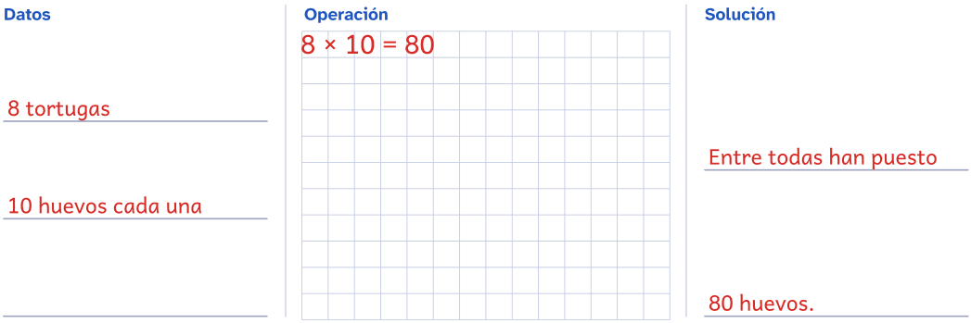

 |  | Wei hace 20 fotos en el zoológico. Regala 6 a su abuela y 5 a su primo. ¿Cuántas fotos le quedan?

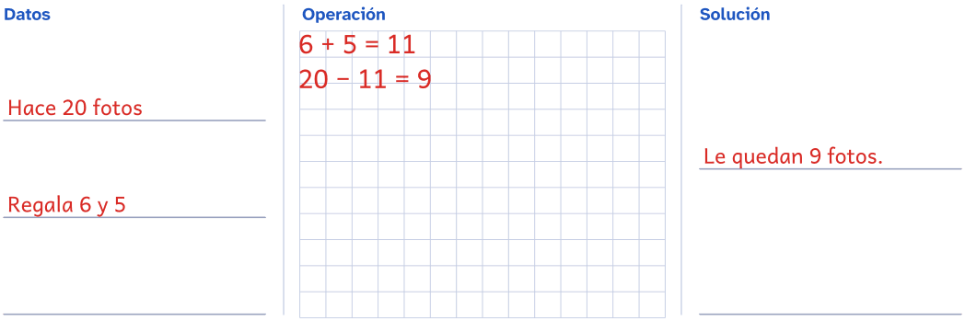

Problemas de compras · Soluciones
1. Lee cada problema con atención. Anota los datos, haz la operación y escribe la solución con una frase.

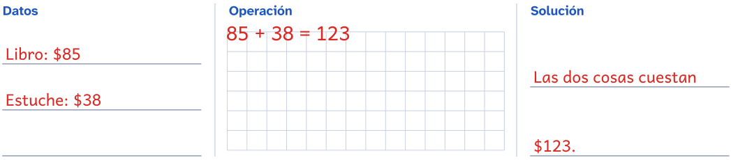

Camila paga con un billete de $200 una mochila de $165. ¿Cuánto le dan de cambio?

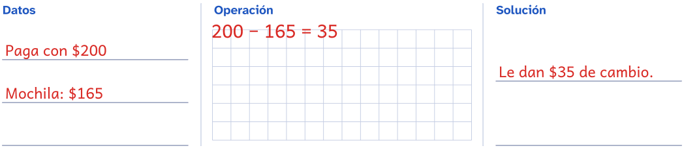

Un cuaderno cuesta $10. ¿Cuánto cuestan 6 cuadernos iguales?

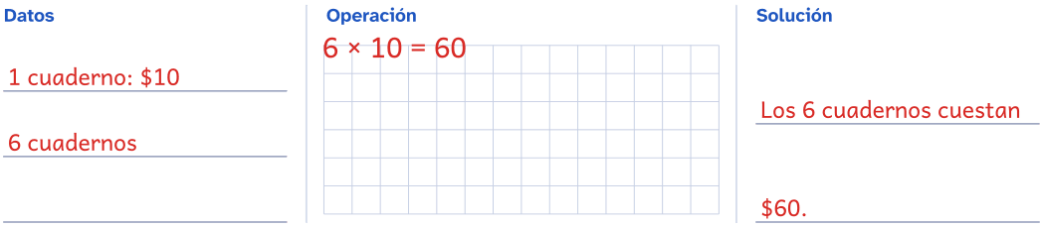

Problemas de compras · Soluciones
1. Lee cada problema con atención. Anota los datos, haz la operación y escribe la solución con una frase.

Iker tiene ahorrados $120 y su abuelo le da $50. ¿Cuánto dinero tiene ahora?

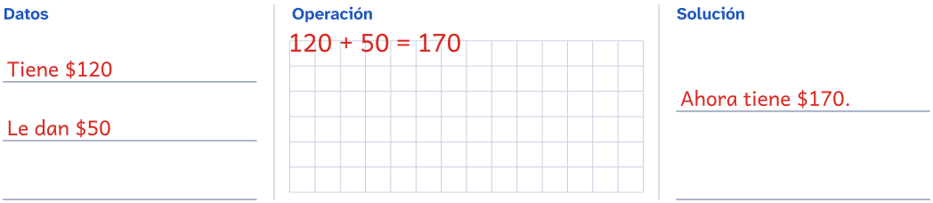

Una playera cuesta $95 y un gorro cuesta $60. ¿Cuántos pesos más cuesta la playera que el gorro?

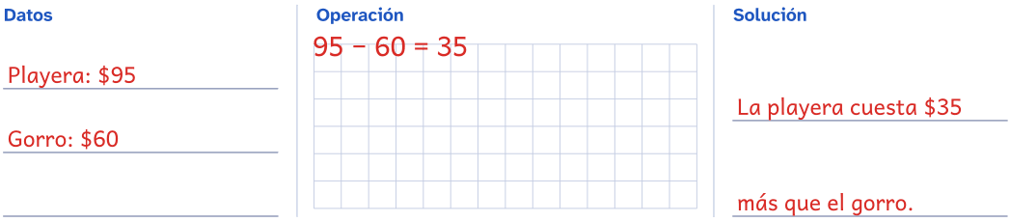

Renata compra una pelota de $45 y unas canicas de $25. Paga con un billete de $100. ¿Cuánto le dan de cambio?

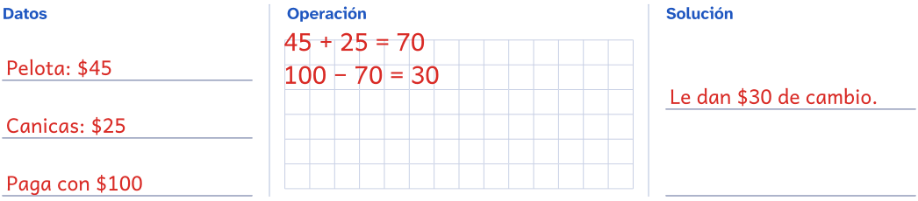

Para el docente
Cuadernillo de problemas de matemáticas de 2.º grado de primaria
Objetivo
48 problemas de matemáticas para 2.º de Primaria (2.º grado de primaria) con recuadro de trabajo y solucionario, en pesos
Cómo usarlo en clase
Antes de operar, que subrayen la pregunta y rodeen los datos. En los de comparar, dibujar dos barras, una más larga que otra, deja a la vista qué se busca. En los de dos pasos, pregunta «¿qué necesitas saber primero?» y que lo escriban como una pregunta intermedia. Al terminar, que comprueben si la respuesta tiene sentido: no pueden quedar más caramelos de los que había.
Uso de este documento
Puedes cambiar los textos, las preguntas y los renglones para adaptarlo a tu grupo. Los dibujos van como imagen: puedes moverlos, cambiarlos de tamaño o borrarlos.
Las letras van incrustadas en el archivo. Está preparado para verse como el PDF en Microsoft Word y en LibreOffice; si cambias textos, revisa los saltos de página antes de imprimir.
En Google Docs también se puede editar, pero usa otra letra y otro espacio entre líneas, y algún bloque puede pasar a la hoja siguiente. Para imprimir tal cual, usa el PDF.
Úsalo con tu alumnado y en tu centro. Conserva el pie con aulapedia.com y no lo publiques en otras webs: comparte el enlace.
https://aulapedia.com/cuadernillos/problemas-de-matematicas-2-primaria/

